本实用新型涉及呼吸功能锻炼技术领域，公开了一种呼吸功能锻炼器,包括外壳、活塞及止回阀门，所述外壳内部滑动配合连接有活塞，所述活塞外壁与外壳内壁贴合，所述活塞中部固定连接有滑杆，所述滑杆外部套设有弹簧，所述滑杆一端贯穿外壳侧面延伸至外部，所述滑杆与外壳侧面滑动配合连接，所述外壳侧面开设有若干组排气孔，所述排气孔贯穿外壳侧面延伸至外部。本实用新型，通过对内部吹气使得活塞带动滑杆移动，通过滑杆上的刻度，可以直观的看出肺活量的大小，操作简单，并且体积较小，便于携带，设置有止回阀门，避免在吹气结束时，弹簧回弹造成的内部气体倒灌进使用者的口腔内部，从而影响使用者的使用舒适度。
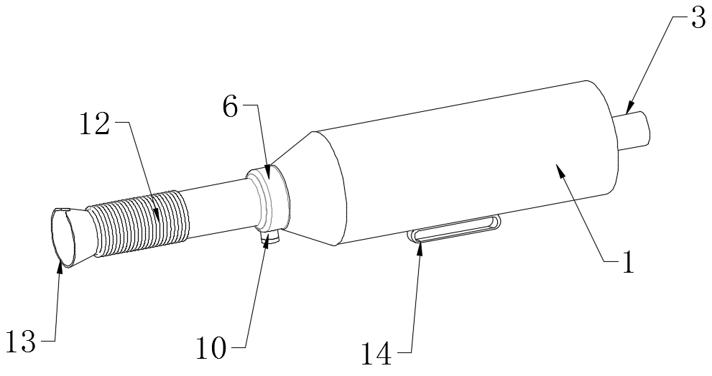
1、一种呼吸功能锻炼器,包括外壳（1）、活塞（2）及止回阀门（9），其特征在于，所述外壳（1）内部滑动配合连接有活塞（2），所述活塞（2）外壁与外壳（1）内壁贴合，所述活塞（2）中部固定连接有滑杆（3），所述滑杆（3）外部套设有弹簧（4）。
2、根据权利要求1所述的一种呼吸功能锻炼器，其特征在于,所述滑杆（3）一端贯穿外壳（1）侧面延伸至外部，所述滑杆（3）与外壳（1）侧面滑动配合连接，所述滑杆（3）外壁开设有刻度值，所述外壳（1）侧面开设有若干组所述排气孔（5），所述排气孔（5）贯穿外壳（1）侧面延伸至外部，所述弹簧（4）两端分别与活塞（2）侧面及外壳（1）侧面固定连接。
3、根据权利要求1所述的一种呼吸功能锻炼器，其特征在于，所述外壳（1）一端固定连接有进气管（6），所述进气管（6）内部与外壳（1）内部相连通，所述进气管（6）内壁上开设有两组滑槽（8），所述滑槽（8）内部滑动配合连接有止回阀门（9）。
4、根据权利要求3所述的一种呼吸功能锻炼器，其特征在于，所述进歧管（6）内壁上固定连接有限位杆（7），所述限位杆（7）设置在止回阀门（9）右端。
5、根据权利要求1所述的一种呼吸功能锻炼器，其特征在于，所进气管（6）侧壁上开设有泄压孔（10），所述泄压孔（10）内部与进气管（6）内部相连通，所述泄压孔（10）端口配合连接有皮塞（11）。
6、根据权利要求1所述的一种呼吸功能锻炼器，其特征在于，所述进气管（6）端侧固定连接有波纹管（12），所述波纹管（12）末端固定连接有吹气嘴（13），所述外壳（1）外壁上固定连接有握把（14）。
一种呼吸功能锻炼器
技术领域
本实用新型涉及医疗器械技术领域，尤其涉及一种呼吸功能锻炼器。
背景技术
人在正常吸气时，横膈膜收缩和外肋间肌收缩，当用力吸气时，还需吸气辅助肌，如斜方肌、斜角肌的协助，这些肌肉收缩的结果使得胸阔上举，胸腔空间扩大到极限，因此需要对吸气肌进行锻炼。市面上大多数呼吸训练器是采用阻抗训练基础原理，使用者透过吸气训练器吸气时需费力去抵抗训练器设定的阻抗，以增加吸气肌力，借此增加呼吸肌强度与耐受度。
但是，现有的训练器，没有设置止回阀门，使得在吹气结束之后，在弹簧回弹力作用下的活塞反向移动，将吹入训练器内部的空气压回使用者口腔，影响使用者的体验感。
实用新型内容
本实用新型的目的在于提供一种呼吸功能锻炼器以解决现有的训练器，没有设置止回阀门，使得在吹气结束之后，在弹簧回弹力作用下的活塞反向移动，将吹入训练器内部的空气压回使用者口腔，影响使用者的体验感的问题。
为了实现上述目的，本实用新型采用了如下技术方案：一种呼吸功能锻炼器,包括外壳、活塞及止回阀门，所述外壳内部滑动配合连接有活塞，所述活塞外壁与外壳内壁贴合，所述活塞中部固定连接有滑杆，所述滑杆外部套设有弹簧。
作为本实用新型再进一步的方案：所述滑杆一端贯穿外壳侧面延伸至外部，所述滑杆与外壳侧面滑动配合连接，所述滑杆外壁开设有刻度值，所述外壳侧面开设有若干组排气孔，所述排气孔贯穿外壳侧面延伸至外部，所述弹簧两端分别与活塞侧面及外壳侧面固定连接。
作为本实用新型再进一步的方案：所述外壳一端固定连接有进气管，所述进气管内部与外壳内部相连通，所述进气管内壁上开设有两组滑槽，所述滑槽内部滑动配合连接有止回阀门。
作为本实用新型再进一步的方案：所述进气管内壁上固定连接有限位杆，所述限位杆设置在止回阀门右端。
作为本实用新型再进一步的方案：所进气管侧壁上开设有泄压孔，所述泄压孔内部与进气管内部相连通，所述泄压孔端口配合连接有皮塞。
作为本实用新型再进一步的方案：所述进气管端侧固定连接有波纹管，所述波纹管末端固定连接有吹气嘴，所述外壳外壁上固定连接有握把。
与现有技术相比，本实用新型的有益效果是：
1、本实用新型，通过对内部吹气使得活塞带动滑杆移动，通过滑杆上的刻度，可以直观的看出肺活量的大小，操作简单，并且体积较小，便于携带。
2、本实用新型，设置有止回阀门，避免在吹气结束时，弹簧回弹造成的内部气体倒灌进使用者的口腔内部，从而影响使用者的使用舒适度。
附图说明
图1为一种呼吸功能锻炼器的结构示意图；
图2为一种呼吸功能锻炼器中的结构示意图；
图3为一种呼吸功能锻炼器中的剖面结构示意图；
图4为图3一种呼吸功能锻炼器中A的局部放大结构示意图；
图中：1、外壳；2、活塞；3、滑杆；4、弹簧；5、排气孔；6、进气管；7、限位杆；8、滑槽；9、止回阀门；10、泄压孔；11、皮塞；12、波纹管；13、吹气嘴；14、握把。
具体实施方式
下面将结合本实用新型实施例中的附图，对本实用新型实施例中的技术方案进行清楚、完整地描述，显然，所描述的实施例仅仅是本实用新型一部分实施例，而不是全部的实施例。基于本实用新型中的实施例，本领域普通技术人员在没有做出创造性劳动前提下所获得的所有其他实施例，都属于本实用新型保护的范围。
实施例：参照图1-4，本实用新型实施例中，一种呼吸功能锻炼器,包括外壳1、活塞2及止回阀门9，外壳1内部滑动配合连接有活塞2，活塞2外壁与外壳1内壁贴合，活塞2中部固定连接有滑杆3，滑杆3外部套设有弹簧4。
作为本实用新型再进一步的方案：滑杆3一端贯穿外壳1侧面延伸至外部，滑杆3与外壳1侧面滑动配合连接，所述滑杆3外壁开设有刻度值，外壳1侧面开设有若干组排气孔5，排气孔5贯穿外壳1侧面延伸至外部，弹簧4两端分别与活塞2侧面及外壳1侧面固定连接。
作为本实用新型再进一步的方案：外壳1一端固定连接有进气管6，进气管6内部与外壳1内部相连通，进气管6内壁上开设有两组滑槽8，滑槽8内部滑动配合连接有止回阀门9，进气管6内壁上固定连接有限位杆7，限位杆7设置在止回阀门9右端。
作为本实用新型再进一步的方案：气管6侧壁上开设有泄压孔10，泄压孔10内部与进气管6内部相连通，泄压孔10端口配合连接有皮塞11，进气管6端侧固定连接有波纹管12，波纹管12末端固定连接有吹气嘴13，外壳1外壁上固定连接有握把14。
作为本实用新型再进一步的方案：嘴对准吹气嘴13往内部吹气，由于气压顶动止回阀门9在滑槽8内部往外壳1方向滑动，同时止回阀门9滑动到与限位杆7贴合时，停止滑动，气体通过进气管6进入到外壳1内部，将活塞2顶动带动滑杆3往右侧滑动，同时弹簧4被压缩，当吹气结束时，弹簧4回弹带动活塞2往回运动，使得在气压作用下，止回阀门9归位，使得空气无法回流进使用者口腔，此时可读取滑杆3表面的刻度数值，当读取数值结束之后，打开皮塞11，使得内部空气从泄压孔10排出，弹簧4推动活塞2回原位置。
工作原理：使用者手持握把14对训练器进行持握，将波纹管12拉伸至需要的长度，将嘴对准吹气嘴13往内部吹气，由于气压顶动止回阀门9在滑槽8内部往外壳1方向滑动，同时止回阀门9滑动到与限位杆7贴合时，停止滑动，气体通过进气管6进入到外壳1内部，将活塞2顶动带动滑杆3往右侧滑动，同时弹簧4被压缩，当吹气结束时，弹簧4回弹带动活塞2往回运动，使得在气压作用下，止回阀门9归位，使得空气无法回流进使用者口腔，此时可读取滑杆3表面的刻度数值，当读取数值结束之后，打开皮塞11，使得内部空气从泄压孔10排出，弹簧4推动活塞2回原位置。
需要说明的是，在本文中，诸如第一和第二等之类的关系术语仅仅用来将一个实体或者操作与另一个实体或操作区分开来，而不一定要求或者暗示这些实体或操作之间存在任何这种实际的关系或者顺序。而且，术语“包括”、“包含”或者其任何其他变体意在涵盖非排他性的包含，从而使得包括一系列要素的过程、方法、物品或者设备不仅包括那些要素，而且还包括没有明确列出的其他要素，或者是还包括为这种过程、方法、物品或者设备所固有的要素。
尽管已经示出和描述了本实用新型的实施例，对于本领域的普通技术人员而言，可以理解在不脱离本实用新型的原理和精神的情况下可以对这些实施例进行多种变化、修改、替换和变型，本实用新型的范围由所附权利要求及其等同物限。

图1

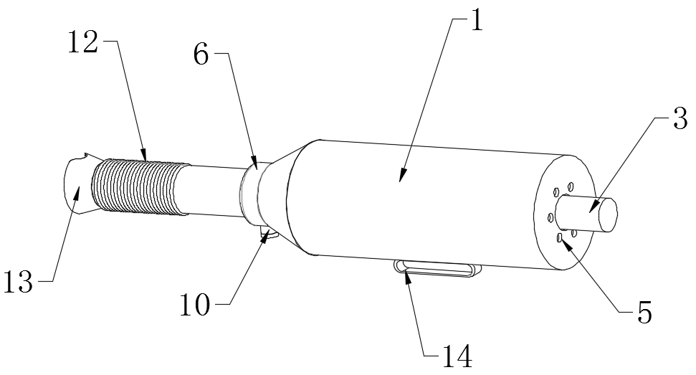
图2
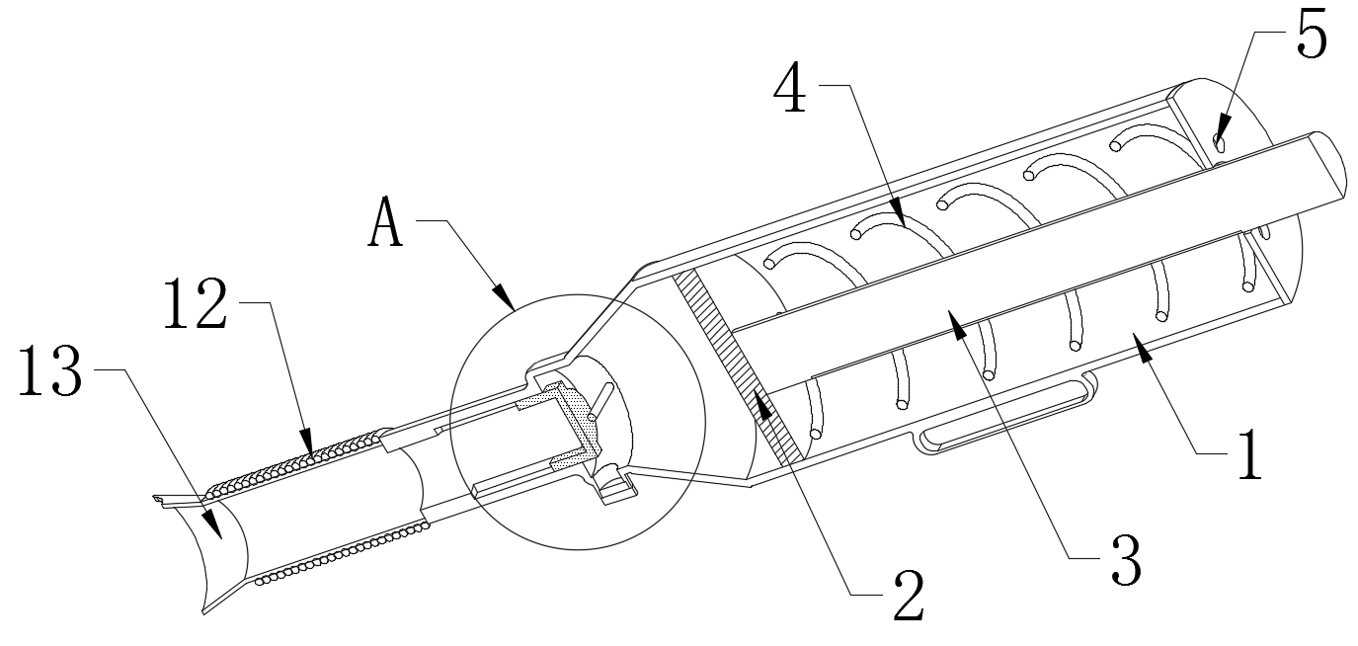

图3

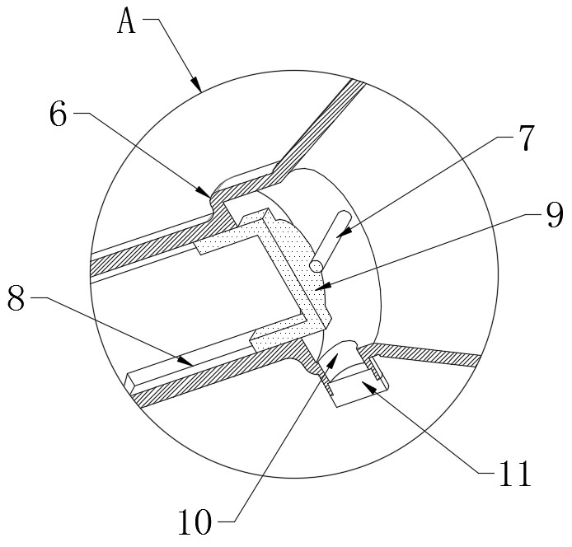

图4

